MINISTÉRIO DA CIÊNCIA E TECNOLOGIA

SECRETARIA EXECUTIVA
RELATÓRIO DA OUVIDORIA–GERAL

PERÍODO: JANEIRO A DEZEMBRO DE 2010

APRESENTAÇÃO
No período de janeiro a dezembro de 2010, a atividade de Ouvidoria do MCT recebeu 1.162 manifestações Deste total, 33% referiam-se a manifestações classificadas pelos próprios usuários como sugestões; 26% referiam-se a reclamações; dúvidas corresponderam a 20%; denúncias representam 17%; elogios 2% e críticas 3%.

Tipologia das manifestações recebidas
– janeiro a dezembro de 2010 –
TIPO | Meses de janeiro a dezembro de 2010
TIPO | Quantidade | Percentual (%)
Informação/Dúvida | 235 | 20
Sugestão | 378 | 33
Reclamação | 300 | 26
Elogio | 18 | 2
Crítica | 36 | 3
Denúncia | 195 | 17
Não pertinentes | - | -
Total | 1162 | 100

Tipologia das manifestações recebidas/percentual
– janeiro a dezembro de 2010 –
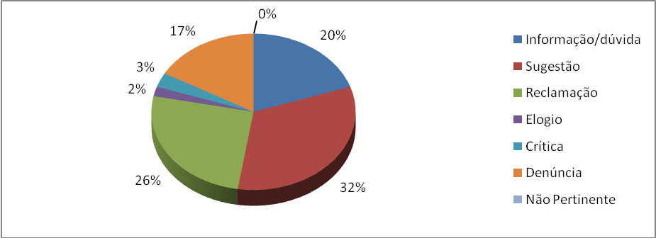

SOBRE AS MANIFESTAÇÕES RECEBIDAS

Apesar de o site da Ouvidoria no Portal do MCT apresentar instruções sobre como classificar as manifestações, os usuários preferem utilizar os termos que julgam mais adequados. Assim, os usuários atribuem a estas categorias muito diferentes: elogios, por exemplo, frequentemente encobrem críticas; é possível supor, neste caso, que o usuário queira chamar a atenção para uma forma de classificação que, no seu entender, não deixaria de ser lida.
A categoria “informação/dúvida” não consta do menu de opções do formulário eletrônico, pois a atividade de Ouvidoria não é um serviço específico para o atendimento a dúvidas, cujo canal mais adequado é o serviço “fale conosco”, também disponível no portal do MCT. Nas estatísticas acima, “informação/dúvida” é uma categoria utilizada no caso de questões encaminhadas por e-mail e que são cadastradas no sistema de gestão eletrônico, o qual gera o presente relatório. Embora boa parte das manifestações refira-se a pedidos de informação, que a rigor não fazem parte dos assuntos afetos à Ouvidoria, tem-se prestado atendimento. Afinal, a Ouvidoria, dentro da instituição, representa um serviço de pós-atendimento. Assim, quando alguém não consegue obter a informação de seu interesse pelos canais oferecidos pelos diversos setores do ministério, envia mensagem à Ouvidoria. Igualmente são repassadas à Ouvidoria as questões não atendidas pelo serviço geral de “fale conosco” do MCT, administrado pela WebAscom, a Assessoria de Comunicação Social .
Outro esclarecimento que cabe é a respeito das manifestações classificadas como “denúncias”. Ainda que existam denúncias entendidas como tal, muitas são apenas reclamações relativas aos programas apoiados pelo ministério. Durante o ano de 2010 foram registradas 195 denúncias. Destas, 135 foram originadas por uma única pessoa; aproximadamente 70% do total. Trata-se de uma situação existente em uma das unidades de pesquisa do MCT que já foi objeto de apuração e inquérito administrativo, do qual resultou o afastamento do servidor. Apesar de que, após o devido esclarecimento da situação, a Ouvidoria tenha insistentemente respondido que o conteúdo destas mensagens não se enquadra entre as atribuições do MCT, o usuário continua exercendo seu direito de manifestação.

Manifestações recebidas segundo os canais de acesso
– janeiro a dezembro de 2010 -
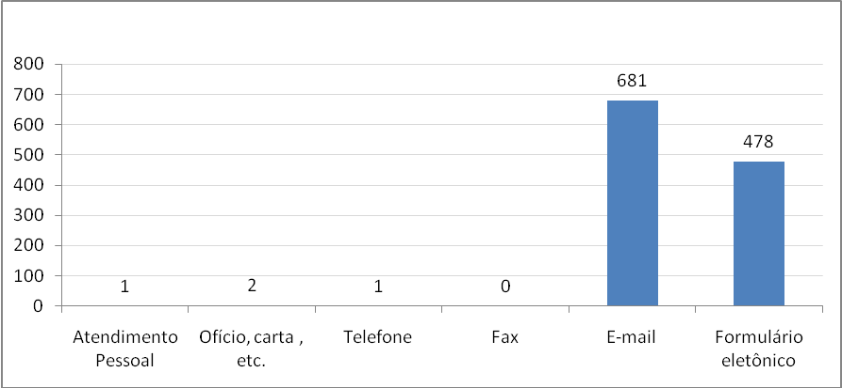
Das 1.162 manifestações recebidas do período de janeiro a dezembro de 2010, 681 foram enviadas por e-mail e 478 registradas no formulário eletrônico. Além disto, houve um atendimento pessoal, um atendimento através de carta e outro por telefone. Em termos percentuais, isto significa que o recebimento de manifestações por e-mail correspondeu a 58,1% do total, sendo que 41,9% foram registradas no formulário eletrônico.

Manifestações recebidas por mês
– janeiro a dezembro de 2010 -

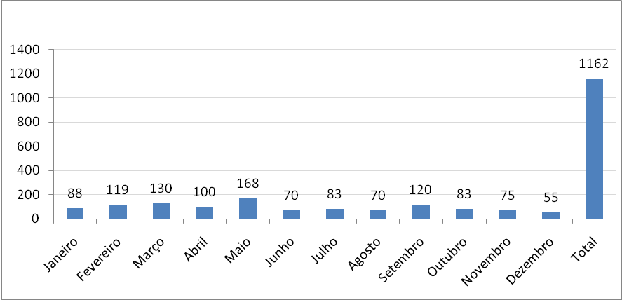

O gráfico acima apresenta o quantitativo mensal das manifestações recebidas durante o ano de 2010. A oscilação não obedece a qualquer padrão conhecido. O grande número verificado em maio deve-se ao episódio do incêndio verificado no Instituto Butantã, em São Paulo, objeto de grande número de manifestações. A partir de setembro as manifestações encaminhadas à Ouvidoria apresentaram valores decrescentes. Não há, em princípio, uma explicação para este tipo de comportamento. Pode-se supor, porém, que a proximidade do final do ano tenha contribuído de alguma forma, em especial porque a origem predominante das manifestações é o meio acadêmico.

Situação do atendimento às demandas
– janeiro a dezembro 2010 -
Durante o ano de 2010 foram atendidas 1.094 das 1.162 manifestações recebidas, portanto cerca de 95% do total. Permaneceram em análise 65 demandas, significando 4% do total, bem como quatro demandas ficaram pendentes, correspondendo a 1% do total das manifestações. Demandas pendentes são aquelas que já foram encaminhadas para algum setor do MCT ou para alguma unidade de pesquisa; podem até terem recebido respostas que não foram comunicadas à Ouvidoria.

PRINCIPAIS ASSUNTOS
Dois temas foram os mais abordados no ano de 2010: o incidente do Instituto Butantã e o concurso público do MCT. Excetua-se a questão das denúncias encaminhadas por um único manifestante pelo seu caráter atípico.
O incêndio verificado no serpentário do Instituto Butantã foi objeto de 63 manifestações, solicitando providências para recuperação das coleções perdidas. Estas manifestações foram apresentadas em dois momentos: primeiro, como apoio a um manifesto da Sociedade Brasileira de Zoologia, referendado por pesquisadores nacionais e estrangeiros; segundo, como apoio ao Aviso 145 do Ministério da Meio Ambiente, que pedia a adoção de medidas para recuperação do acervo da coleção científica do Instituto Butantã.
O segundo assunto a receber maior número de manifestações foi o concurso público do MCT, objeto de um total de 58 mensagens. Apesar de o concurso ter sido realizado em 2009, a expectativa do chamamento de novos convocados, o que acabou se concretizando na segunda quinzena de novembro, motivou inúmeras manifestações, principalmente sobre a colocação do candidato na lista dos possíveis convocados. Pela sua natureza, as manifestações referentes ao concurso eram encaminhadas à Coordenação-Geral de Recursos Humanos do MCT, que informava à Ouvidoria sobre o que responder aos casos específicos.

Outros temas, de menor incidência quantitativa, foram os seguintes:
- pedidos de financiamento a projetos de pesquisa, a maior parte oriunda dos chamados “inventores independentes”;
- dúvidas sobre o Processo Produtivo Básico, procedimento que deve ser obedecido por empresas interessadas em usufruir de incentivos fiscais, em especial os referentes à Lei de Informática e à Lei da Zona Franca de Manaus;
- solicitação de cadastro de empresas no MCT, para as mesmas finalidades de benefício dos incentivos fiscais; e
- pedidos de apoio para realização de eventos, em sua quase totalidade oriundos de associações estudantis ou grupos científicos recém-formados.

Por último, é importante ressaltar que, embora a atribuição precípua da atividade de Ouvidoria seja a de atender reclamações e manifestações sobre os programas desenvolvidos pelo MCT, o que significa atuar na aferição da qualidade de gestão, na prática a grande maioria das manifestações aborda situações verificadas nas unidades de pesquisa ou na execução de convênios por parte das entidades convenentes. Os programas do Ministério da Ciência e Tecnologia não tem sido, em sua essência, objeto de manifestações desfavoráveis, exceto indagações, como as apontadas acima, sobre os aspectos operacionais que às vezes podem gerar dúvidas, na avaliação dos usuários.

Raimundo Tadeu Corrêa

Ouvidor-Geral

